CUENTOS DE LOS FONEMAS LA A

A: La pata y la gata

La pata Amalia se peina las alas. La gata Paca se lava la cara. La pata y la gata limpian la casa. La pata y la gata riegan las plantas. La gata paca amasa un pan con harina y agua. La pata Amalia hace la mermelada.

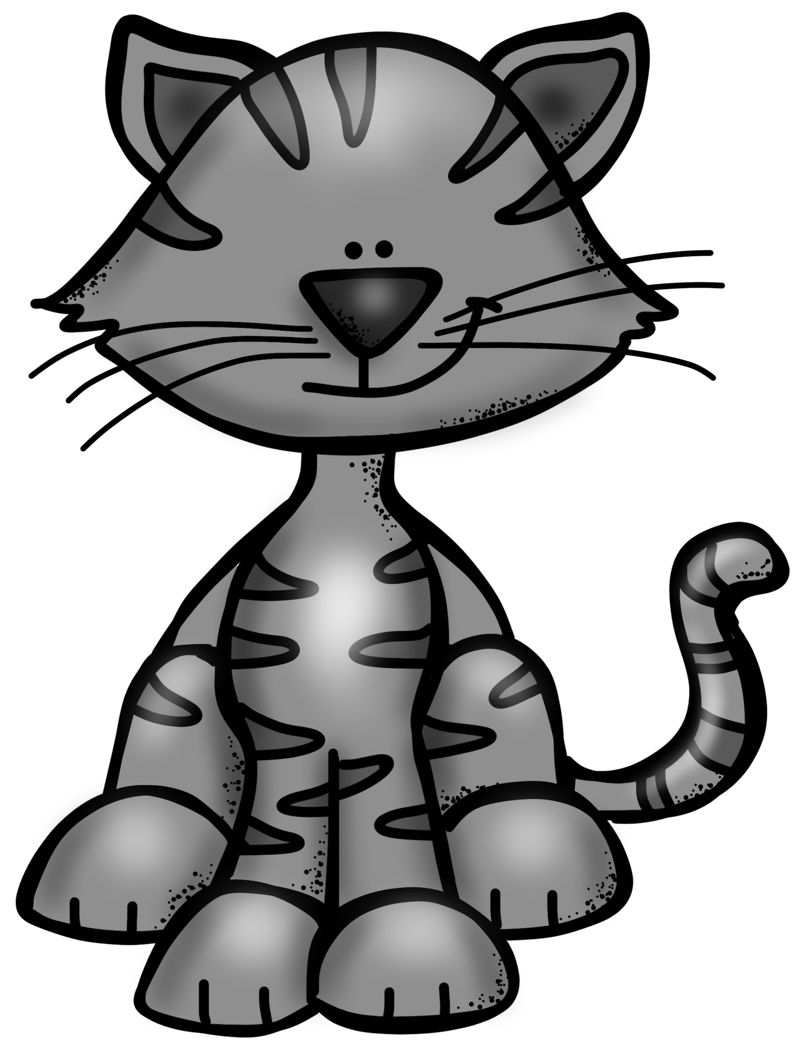

Paca y Amalia están muy contentas porque sus amigas van a visitarlas.
La gata Paca prepara la mesa. La pata Amalia abre la ventana.
Y las dos gritan: - ¡A merendar!

Llegan la paloma, la abeja, la araña, la ardilla y la rana…
Todas se sientan a la mesa y dicen:
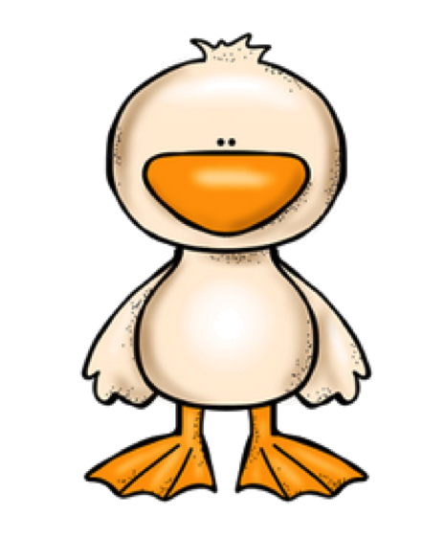
-¡Ah, ah, ah! ¡Qué bueno está el pan con la mermelada!

